FUNICULITE PÓS-ORQUIECTOMIA EM EQUINO
Alana do Nascimento FREITAS¹; João Victor do Ó de LIMA²; Sérgio Murilo da Silva PEDROZA³ ; Henrique Daniel de Lima SOUSA⁴; Maria Lindervânia Pajeú da SILVA⁵; Rodrigo Formiga LEITE⁶; Fernanda Pereira da Silva BARBOSA⁷
¹ Discente do curso de graduação em Medicina Veterinária, IFPB. E-mail: alanadn.freitas@gmail.com
² Especializando em Análises Clínicas pelo IFPB. E-mail: jvlimamedvet@gmail.com
³ Especializado em Clínica e Cirurgia de Grandes Animais pelo IFPB. E-mail: murilopedroza10@gmail.com
⁴ Especializado em Anestesiologia Veterinária pelo IFPB. Email: hnrqdaniel@gmail.com
⁵ Residente em Clínica e Cirurgia de Grandes Animais pelo IFPB. Email: lindervaniasilvapl@gmail.com
⁶ Doutor, técnico responsável pelo setor de Clínica e Cirurgia de Grandes Animais do IFPB. E-mail: rodrigoformigaleite@gmail.com
⁷ Profª. Doutora, docente do curso de Medicina Veterinária do IFPB. E-mail: fernanda.barbosa@ifpb.edu.br
Resumo: A funiculite é uma infecção crônica que acomete o cordão espermático após orquiectomia em equinos. Este trabalho teve como objetivo relatar a conduta cirúrgica no tratamento de um equino Quarto de Milha, 9 anos, com aumento de volume escrotal e secreção purulenta 115 dias após a cirurgia. Ao exame clínico, observou-se aumento de volume, endurecimento da região e presença de trajetos fistulosos. Durante a intervenção cirúrgica, foi identificado fio de algodão residual associado ao processo inflamatório. No pós-operatório, houve redução do edema e da secreção, com boa evolução da cicatrização e recuperação do animal.
Palavras-chave: cirurgia reprodutiva; complicações da orquiectomia; equídeo.
Introdução: A funiculite é uma infecção crônica que acomete o coto do cordão espermático após a orquiectomia, podendo ocorrer mesmo quando há cicatrização aparente da incisão escrotal. Essa condição pode estar associada à infecção local ou à contaminação de instrumentos cirúrgicos (Kilcoyne; Spier, 2021). O presente relato descreve a conduta cirúrgica adotada no tratamento de funiculite pós-orquiectomia em um equino atendido no Hospital Veterinário Adílio Santos Azevedo, IFPB (HV ASA/IFPB).
Relato de caso: Um equino da raça Quarto de Milha, macho, nove anos, pesando aproximadamente 465 kg, foi atendido no HV ASA/IFPB com aumento de volume escrotal e drenagem de secreção purulenta, 115 dias após orquiectomia realizada por um prático. O exame clínico evidenciou aumento de volume, endurecimento da região escrotal, secreção purulenta e presença de trajetos fistulosos, compatíveis com funiculite crônica. Após avaliação clínica e exames laboratoriais, o animal foi encaminhado para intervenção cirúrgica. No dia do procedimento, foi realizada avaliação pré-anestésica. A pré-medicação foi realizada com acepromazina (0,05 mg/kg, IV), seguida de indução com midazolam (0,1 mg/kg, IV), detomidina (0,02 mg/kg, IV) e cetamina (2 mg/kg, IV). A manutenção anestésica foi feita por infusão contínua de EGG (0,6 ml/kg/L), associada à anestesia local infiltrativa com lidocaína e bupivacaína (15 ml no total, em partes iguais).
Figura 1 ABC - Etapas do procedimento cirúrgico realizado para tratamento da funiculite. (A) Remoção do funículo espermático. (B) Funículos direito e esquerdo apresentando áreas de necrose e presença de fios de algodão. (C) Ferida cirúrgica após sutura e aplicação de spray repelente.
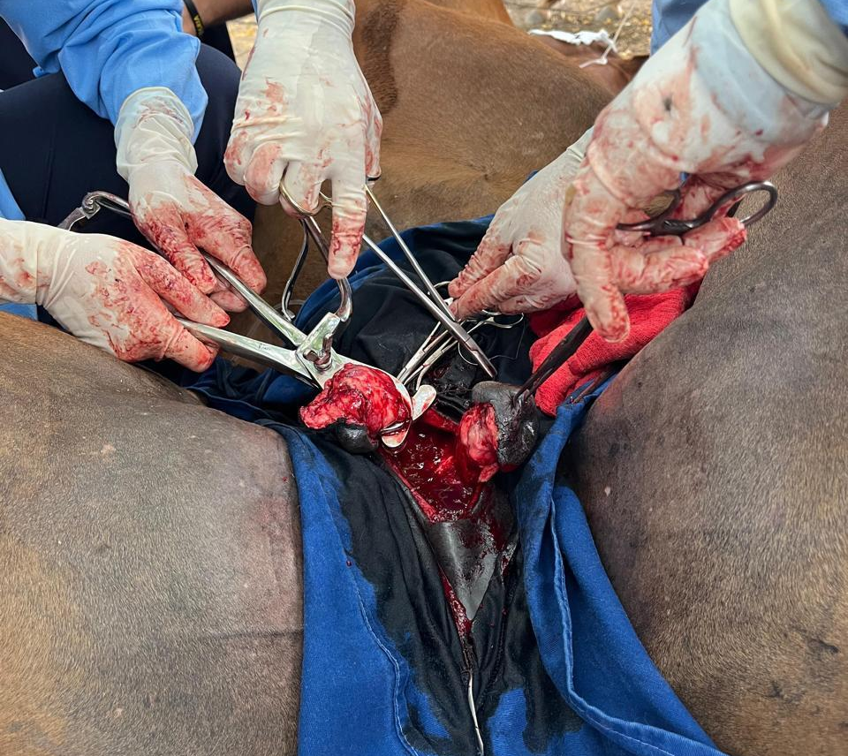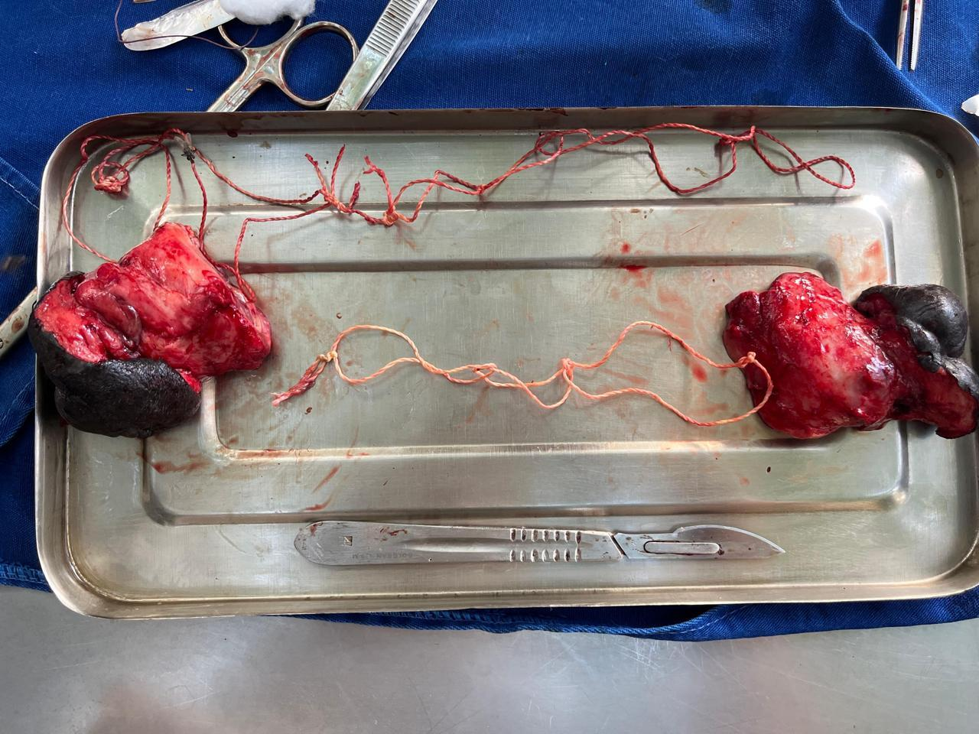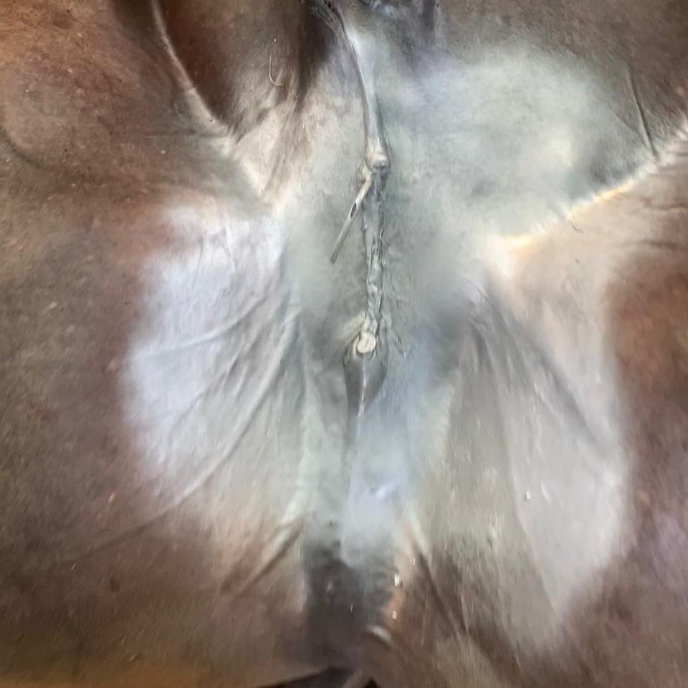
A
B
C
Fonte: Clínica Médica e Cirúrgica de Grandes Animais/HV-ASA (2025).
O procedimento cirúrgico iniciou-se com incisão circular na pele ao redor do funículo espermático, seguida de dissecção dos tecidos para exposição da estrutura (Figura 1.A). Durante o procedimento, identificou-se fio de algodão residual nos funículos espermáticos, associado ao processo inflamatório (Figura 1.B). Realizou-se ligadura com ácido poliglicólico 2-0, seguida de emasculação por aproximadamente oito minutos e remoção do tecido comprometido. Posteriormente, foi realizada redução do espaço morto com sutura intradérmica e dermorrafia com nylon 0-60 em padrão Wolf (Figura 1.C). No pós-operatório, foram indicados ceftiofur e gentamicina por 7 dias, flunixin meglumine por 3 dias, além de antibiótico tópico, associados à limpeza, desbridamento e uso de antissépticos na ferida. O animal recebeu alta médica no dia seguinte.
Resultados e Discussão: Após a cirurgia, houve redução do edema e da secreção purulenta, com boa evolução da cicatrização. O animal apresentou recuperação do bem-estar, com comportamento e ingestão alimentar normais.
A ocorrência de complicações após a orquiectomia em equinos pode estar relacionada à técnica cirúrgica, ambiente e características do animal (Pollock, 2012; Carvalho et al., 2014). Reações ao material de sutura podem levar à funiculite crônica (Dias, 2021). No presente caso, o fio de algodão residual possivelmente manteve o processo inflamatório, devido à retenção bacteriana e reação tecidual (Hendrickson, 2010).
Dentre as complicações da funiculite em equinos, destacam-se infecções persistentes no local cirúrgico e, em casos mais graves, alterações sistêmicas. A forma séptica pode ocorrer por drenagem inadequada e retenção de fluidos (Fagundes, 2024), podendo evoluir para complicações como laminite e insuficiência renal aguda, embora raras (Lino et al., 2024).
Dessa forma, a intervenção cirúrgica foi essencial para a resolução do quadro. O caso reforça a importância da técnica adequada e do acompanhamento pós-operatório na orquiectomia em equinos.
Conclusão: Portanto, a funiculite pós-orquiectomia constitui uma complicação relevante em equinos, frequentemente associada à permanência de material contaminado ou irritante no cordão espermático. No presente caso, a remoção cirúrgica do tecido comprometido mostrou-se eficaz, evidenciando a importância da técnica cirúrgica adequada e do acompanhamento pós-operatório.
Referências Bibliográficas:
CARVALHO, Armando et al. Abscesso abdominal pós-castração em equino: relato de caso. Revista Brasileira de Ciência Veterinária, v. 25, n. 3-4, 2018. Disponível em: https://periodicos.uff.br/rbcv/article/view/7737/6019. Acesso em: 10 mar. 2026.
FAGUNDES, Jéssyca Lauar de Almeida. Funiculites atendidas no Hospital Veterinário de Grandes Animais da UnB: 21 casos (2015 a 2023). 2024. 30 f. Trabalho de Conclusão de Curso (Especialização em Clínica e Cirurgia de Grandes Animais) — Universidade de Brasília, Brasília, 2024. Disponível em:https://bdm.unb.br/bitstream/10483/40619/1/2024_JessycaLauarDeAlmeidaFagundes_tcc.Acesso em: 13 mar. 2026.
HENDRICKSON, Dean A. Técnicas cirúrgicas em grandes animais. 3. ed. Rio de Janeiro: Guanabara Koogan, 2010.
KILCOYNE, Isabelle; SPIER, Sharon J. Castration complications: a review of castration techniques and how to manage complications. Veterinary Clinics of North America: Equine Practice, v. 37, n. 2, p. 259-273, 2021. DOI: https://doi.org/10.1016/j.cveq.2021.04.002. Acesso em: 13 mar. 2026.
LINO, J. L. F. et al. Funiculite causando laminite associada à sepse em um cavalo castrado Mangalarga Marchador. Ger. J. Veterinary Research, v. 1, p. 55–60, 2024. Disponível em: https://gmpc-akademie.de/articles/1715458696_10.pdf. Acesso em: 13 mar. 2026.

